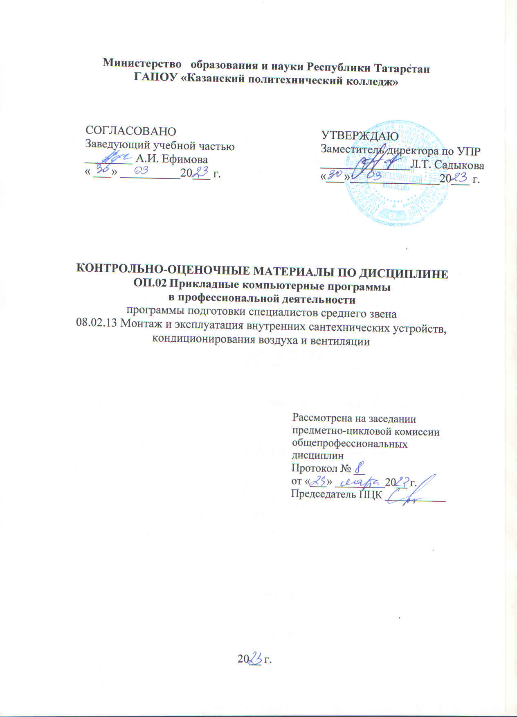

СОДЕРЖАНИЕ

 | Общие положения
 | Показатели оценки результатов освоения дисциплины, формы и методы контроля и оценки
 | Контрольно-оценочные материалы
3.1. | Текущий контроль
3.2. | Промежуточный контроль

1.Общие положения

Контрольно-оценочные материалы учебной дисциплины разработаны на основе:
- Федерального государственного образовательного стандарта среднего профессионального образования по специальности: 08.02.13 Монтаж и эксплуатация внутренних сантехнических устройств, кондиционирования воздуха и вентиляции, утвержденный приказом Министерства просвещения Российской Федерации от 12 декабря 2022 г. № 1094;
- рабочей программы учебной дисциплины ОП.02 Прикладные компьютерные программы в профессиональной деятельности;
- рабочей программы воспитания по специальности 08.02.13 Монтаж и эксплуатация внутренних сантехнических устройств, кондиционирования воздуха и вентиляции, 2023 г.
Контрольно-оценочные средства (КОМ) предназначены для контроля и оценки образовательных достижений студентов, освоивших программу учебной дисциплины ОП.02 Прикладные компьютерные программы в профессиональной деятельности.
КОМ включают контрольные материалы для проведения текущего контроля и промежуточной аттестации в форме дифференцированного зачета.

2.ПОКАЗАТЕЛИ ОЦЕНКИ РЕЗУЛЬТАТОВ ОСВОЕНИЯ ДИСЦИПЛИНЫ,
ФОРМЫ И МЕТОДЫ КОНТРОЛЯ И ОЦЕНКИ

Таблица 1

Результаты обучения (освоенные умения, усвоенные знания) | Формы и методы контроля и оценки результатов обучения
Умения:
-- использовать прикладные программы для построения рабочих чертежей МКД и придомовой территории;  - оформлять техническую документацию МКД с помощью систем автоматизированного проектирования. | Оценка результатов выполнения лабораторной работы  Экспертное наблюдение за ходом выполнения лабораторной работы
Знания:  - основные команды систем автоматизированного проектирования AutoCAD и Компас 3D для получения рабочих чертежей в графических редакторах AutoCAD и Компас;  - основные понятия автоматизированной обработки информации, общий состав и структуру электронно-вычислительных машин и вычислительных систем;  - базовые системные программные продукты и пакеты прикладных программ;  - состав, функции и возможности использования информационных и телекоммуникационных технологий в профессиональной деятельности;  - технология поиска информации. | Оценка результатов выполнения лабораторной работы  Экспертное наблюдение за ходом выполнения лабораторной работы
ОК 01. Выбирать способы решения задач профессиональной деятельности применительно к различным контекстам | Экспертная оценка, направленная на оценку сформированности компетенций, проявленных в ходе практической работы.
ОК 02. Использовать современные средства поиска, анализа и интерпретации информации и информационные технологии для выполнения задач профессиональной деятельности | Диагностика, направления на выявление типовых способных принятия решений.
ОК 03. Планировать и реализовывать собственное профессиональное и личностное развитие, предпринимательскую деятельность в профессиональной сфере, использовать знания по правовой и финансовой грамотности в различных жизненных ситуациях | Диагностика, направленная на выявление типовых способов принятия решений.
Личностные результаты | Формы и методы контроля и оценки
ЛР 10 Способный в информационной среде использовать различные цифровые средства, позволяющие в взаимодействии с другими людьми достигать поставленных целей; стремящийся к формированию в сетевой среде личностно и профессионального конструктивного «цифрового следа». | участие во всероссийских, региональных, мероприятиях профессиональной направленности (олимпиады, конкурсы профессионального мастерства и др.)  Оценка за разработку мультимедийной презентации в составе творческой группы.
ЛР15 Способный в информационной среде использовать различные цифровые средства, позволяющие в взаимодействии с другими людьми достигать поставленных целей; стремящийся к формированию в строительной отрасли и системе жилищно – коммунального хозяйства личностного роста как профессионала. | Готовность к общению и взаимодействию с людьми самого разного статуса и в многообразных обстоятельствах.  Оценка за участие в рабочих группах по выполнению практических заданий, самостоятельных работ.  .
Форма контроля | Дифференцированный зачет

3.оценочные материалы
3.1. Текущий контроль
3.1.1.Банк тестовых заданий по темам дисциплины

1. Выберите один или несколько правильных ответов.
1. Текстовый процессор-это...
а) прикладное программное обеспечение, предназначенное для создания таблиц и работы с ними;
б) прикладное программное обеспечение, предназначенное для создания, редактирования, форматирования и печати текстовых документов;
в) прикладное программное обеспечение, предназначенное для хранения, использования и обновления данных;
г) прикладное программное обеспечение, предназначенное для создания и обработки графических изображений.
2. Что относится к функциям текстового процессора?
а) редактирование документа;
б) форматирование документа;
в) проверка орфографии;
г) создание итоговых и сводных таблиц;
д) встраивание в текст формул;
е) встраивание в текст таблиц и других графических изображений;
ё) статистическая обработка данных.
3. К текстовым процессорам относится программа...
а) Microsoft PowerPoint;
б) Microsoft Excel;
в) Microsoft Outlооk;
г) Microsoft Word.
4. Редактирование текста представляет собой:
а) процесс внесения изменений в имеющийся текст;
б) процедуру сохранения текста на диске в виде текстового файла;
в) процесс передачи текстовой информации по компьютерной сети;
г) процедуру считывания с внешнего запоминающего устройства ранее созданного текста.
5. Процедура форматирования текста предусматривает:
а) запись текста в буфер;
б) удаление текста в Корзину;
в) отмену предыдущей операции, совершённой над текстом;
г) автоматизированное изменение внешнего вида текстового документа или отдельных его частей.
6. Что является минимальным элементом текста?
а) абзац;
б) слово;
в) символ;
г) предложение.
7. Символ, вводимый с клавиатуры при наборе текста, отображается на мониторе в позиции, определяемой...
а) координатами;
б) строкой состояния;
в) положением курсора;
г) положением предыдущего символа.
8. Что такое колонтитул?
а) разделитель колонок текста;
б) область страницы, в которой размещается справочный текст;
в) оформленный определённым образом фрагмент текста;
г) пояснение к отдельному слову.
9. При наборе текста одно слово от другого отделяется...
а) запятой;
б) точкой;
в) двоеточием;
г) пробелом.
10. Абзацы в текстовом документе отделяются друг от друга нажатием клавиши...
а) ЕNTER;
б) DELЕТЕ;
в) ЕSС;
г) ВАСКSРАSЕ.
11. Какой клавишей можно удалить символ слева от курсора (т.е. перед ним)?
а) DELETE;
б) ENTER;
в) ← (BACKSPACE);
г) SHIFT.
12. Какой клавишей можно удалить символ справа от курсора (т.е. после него)?
а) DELETE;
б) ENTER;
в) ← (BACKSPACE);
г) SHIFT.
13. Какую клавишу нужно удерживать при выделении разных элементов текста одного документа?
а) ALT;
б) CTRL;
в) SHIFT;
г) ТАВ.
14. Чтобы быстро вставить скопированный элемент, следует воспользоваться такой комбинацией клавиш:
а) Ctrl + V;
б) Ctrl + C;
в) Ctrl + А;
г) Ctrl + X.
15. Какой ориентации страницы НЕ существует?
а) блокнотной;
б) книжной;
в) альбомной;
г) нет правильного ответа.
16. Каких списков НЕТ в текстовом процессоре?
а) нумерованных;
б) точечных;
в) маркированных;
г) многоуровневых.
17. Определить, как выровнен текст.
1. Наступила осень. Перелётные птицы улетели на юг  Деревья стали жёлтыми и багровыми. | а) по центру;
2. Наступила осень. Перелётные птицы улетели на юг.  Деревья стали жёлтыми и багровыми. | б) по ширине;
3. Наступила осень. Перелётные птицы улетели на юг.  Деревья стали жёлтыми и багровыми. | в) по левому краю;
4. Наступила осень. Перелётные птицы улетели на юг. Деревья стали жёлтыми и багровыми. | г) по правому краю.
18. Как называется бланк документа, созданный в Microsoft Word, который является основой для создания реальных документов?
а) форма;
б) эталон;
в) шаблон;
г) стиль.
19. Чтобы вставить в документ гиперссылку, следует выделить нужное слово или слова и нажать:
а) правую кнопку мыши с последующим выбором вкладки «Гиперссылка»;
б) левую кнопку мыши с последующим выбором вкладки «Гиперссылка»;
в) дважды на левую кнопку мыши с последующим выбором вкладки «Гиперссылка»;
г) нет правильного ответа.
20. Чтобы сделать содержание в документе, необходимо выполнить ряд следующих действий:
а) выделить несколько слов в тексте с помощью клавиши Ctrl (они будут заглавиями), перейти на вкладку «Вставка» и нажать на иконку «Содержание»;
б) выделить в тексте заголовки, перейти на вкладку «Ссылки» и там нажать на иконку «Оглавление»;
в) каждую новую главу начать с новой страницы, перейти на вкладку «Вставка», найти там иконку «Вставить содержание» и нажать на нее;
г) нет правильного ответа.

2. Выберите один правильный ответ.
1. База данных (БД) - это…
а| определённая совокупность данных;
б) организованная структура, позволяющая в упорядоченном виде хранить данные о группе объектов, обладающих одинаковым набором свойств, постоянно использовать эти данные и обновлять;
в) прикладная программа, предназначенная для обработки информации;
г) таблица, позволяющая хранить и обрабатывать числа и формулы.
2. Примером иерархической базы данных является:
а) страница классного журнала;
б) каталог файлов, хранимых на диске;
в) расписание поездов;
г) электронная таблица.
3. Информационной моделью, которая имеет сетевую структуру является...
а) файловая система компьютера;
б) таблица Менделеева;
в) модель компьютерной сети Интернет;
г) генеалогическое дерево семьи.
4. Реляционная база данных – это…
а) БД, в которой информация организована в виде прямоугольных таблиц;
б) БД, в которой элементы в записи упорядочены, т.е. один элемент считается главным, остальные подчиненными;
в) БД, в которой записи расположена в произвольном порядке;
г) БД, в которой существует возможность устанавливать дополнительно к вертикальным иерархическим связям горизонтальные связи.
5. Поле табличной базы данных - это...
а) строка таблицы;
б) ячейка таблицы;
в) столбец таблицы;
г) диапазон ячеек таблицы.
6. Запись табличной базы данных - это ...
а) строка таблицы;
б) ячейка таблицы;
в) столбец таблицы;
г) диапазон ячеек таблицы.
7. В поле базы данных могут быть записаны:
а) только номера записей;
б) как числовые, так и текстовые данные одновременно;
в) данные только одного типа;
г) только время создания записей.
8. В записи файла реляционной базы данных может содержаться:
а) исключительно однородная информация (данные толькр одного типа);
б) только текстовая информация;
в) неоднородная информация (данные разных типов);
г) только логические величин;
д) исключительно числовая информация.
9. К какому типу данных относятся целые числа, которые задаются автоматически
при вводе записей?
а) текстовый;
б) счётчик;
в) числовой;
г) поле Мемо;
д) поле объекта ОLЕ.
10. Как называется поле, значение которого однозначно определяет запись в таблице?
а) обязательное;
б) аналоговое;
г) ключевое;
д) гиперссылка.
11.Система управления базами данных (СУБД) – это...
а) программа, позволяющая создавать базы данных, а также обеспечивать обработку и поиск данных;
б) класс программных продуктов, реализующих отдельные функции человеческого интеллекта;
в) прикладное программное обеспечение, предназначенное для создания изображений и их показа на экране дисплея;
г) прикладное программное обеспечение, предназначенное для обработки числовой информации.
12. К СУБД относят:
а) Microsoft Word, WordPad;
б) Microsoft Excel, SuperCalc;
в) Microsoft Access, Binder;
г) Express, Outlook.
13. Какие объекты СУБД служат для отбора информации по определённым условиям?
а) таблицы;
б) отчёты;
в) макросы;
г) запросы;
д) формы.
14. Какие объекты СУБД позволяют отображать данные, содержащиеся в таблицах или запросах?
а) таблицы;
б) отчёты;
в) макросы;
г) запросы;
д) формы.
15. Какие объекты СУБД служат для печати данных в специально оформленном виде?
а) таблицы;
б) отчёты;
в) макросы;
г) запросы;
д) формы.
16. Что из перечисленного не является объектом Access?
а) модули;
б) таблицы;
в) макросы;
г) ключи;
д) формы;
е) отчёты;
ё) запросы.
17. Для чего предназначены макросы?
а) для хранения данных базы;
б) для отбора и обработки данных базы;
в) для ввода данных базы и их просмотра
г) для автоматического выполнения группы команд;
д) для выполнения сложных программных действий.
18. Для чего предназначены модули?
а) для хранения данных базы;
б) для отбора и обработки данных базы;
в) для ввода данных базы и их просмотра;
г) для автоматического выполнения группы команд;
д) для выполнения сложных программных действий.
19. В каком диалоговом окне создают связи между полями таблиц базы данных?
а) таблица связей;
б) схема связей;
в) схема данных;
г) таблица данных.
20. Расширением файла БД является:
а) .f2;
б) .mdb, .db;
в) .mcs;
г) docx.

3. Выберите один правильный ответ.

Вопрос 1
Какой тип документов в программе Компас 3D предназначен для создания трехмерных изображений?

Варианты ответов
- фрагмент
- чертеж
- деталь
- спецификация

Вопрос 2
Для заполнения основной надписи в системе КОМПАС необходимо:

Варианты ответов
- дважды кликнуть на основной надписи
- выбрать Сервис-Параметры…
- выбрать Файл-Заполнить основную надпись
- выбрать Редактор-Заполнить основную надпись

Вопрос 3
Какой из пунктов меню Компас 3D содержит команду, позволяющую создать новый чертеж?

Варианты ответов
- Файл
- Правка
- Сервис
- Вставка

Вопрос 4
Какая система координат применяется в САПР KOMПAC-3D?

Варианты ответов
- Полярная система координат. Ее невозможно удалить или переместить в пространстве.
- Правая декартова система координат. Ее невозможно удалить или переместить в пространстве
- Каркасная система координат. Ее можно удалить или переместить в пространстве
- Правая декартова система координат. Ее можно удалить или переместить в пространстве.

Вопрос 5
Какие виды привязок вы знаете?

Варианты ответов
- глобальные
- локальные
- клавиатурные
- первичные
- системные

Вопрос 6
Чертежи, в системе КОМПАС), имеют расширение...

Варианты ответов
- *.cdw
- *.frw
- *.m3d
- *.txt

Вопрос 7
Система координат (абсолютная, глобальная) содержится в каждом чертеже или фрагменте. Она всегда совпадает…

Варианты ответов
- С верхним правым углом формата любого чертежа
- С нижним левым углом формата любого чертежа.
- С нижним правым углом формата любого чертежа.
- С верхним левым углом формата любого чертежа.

Вопрос 8
Назначение команды Привязки?

Варианты ответов
- Привязка вида изображения к чертежу.
- Точное черчение.
- Связь окна с элементами.
- Более быстрый переход к команде.

Вопрос 9
Выберите неверное утверждение.

Варианты ответов
- Для того, чтобы курсор «прилипал» к пересечениям линий сетки необходимо в настройках привязок выбрать "по сетке".
- Сетка нужна в том случае, если вы чертите что-то с кратными размерами.
- Сетка нужна для создания только вертикальных и горизонтальных отрезков.
- Для точного черчения используется режим сетка. Для этого нажать на кнопку с изображением сетки, настроить размер сетки, еще включить привязку к сетке (нажать на левый магнит).

Вопрос 10
Ортогональный режим черчения служит для...

Варианты ответов
- Создания отрезков под углом больше 90 градусов.
- Создания отрезков под углом меньше 90 градусов.
- Создания отрезков под углом больше 90 градусов и меньше 90 градусов.
- Создания вертикальных и горизонтальных отрезков.

3.1.2. Перечень лабораторно-практических работ по темам дисциплины

Лабораторная работа №1 Построение геометрических примитивов
Лабораторная работа №2 Построение чертежа простейшими командами с применением привязок
Лабораторная работа №3 Построение чертежа с использованием панели расширенных команд.
Лабораторная работа №4 Редактирование объектов
Лабораторная работа №5 Заливка и штриховка геометрических объектов
Лабораторная работа №6 Построение объекта с элементами сопряжений
Лабораторная работа №7 Простановка размеров и текста на чертеже
Лабораторная работа №8 Выполнение чертежа плана этажа многоквартирного дома
Лабораторная работа № 9 Выполнение генплана придомовой территории многоквартирного дома.
Лабораторная работа № 10 Построение чертежа с использованием режимов ORTHO, OSNAP, комбинированного ввода координат.
Лабораторная работа № 11 Построение чертежа с использованием относительных координат, трассировки, зеркального отражения.
Лабораторная работа № 12 Построение чертежа прямолинейной фигуры при помощи простых геометрических примитивов
Лабораторная работа № 13 Построение чертежа криволинейной фигуры
Лабораторная работа № 14 Создание слоев чертежа. Настройка параметров слоев.
Лабораторная работа № 15 Создание и редактирование размерного стиля в соответствии с ЕСКД. Нанесение размеров
Лабораторная работа № 16 Создание многослойного чертежа с нанесением размеров
Лабораторная работа № 17 Редактирование примитивов в системе «AutoCAD». Создание, нанесение и редактирование штриховки и заливки.
Лабораторная работа № 18 Создание чертежа с применением круговых и прямоугольных массивов, с использованием штриховки, заливки и простановки размеров
Лабораторная работа № 19 Объединение объектов в блоки. Использование блоков и блоков с атрибутами. Создание чертежа с использованием блоков
Лабораторная работа № 20 Вычисление площади и периметра плоских объектов
Лабораторная работа № 21 Подготовка и вывод чертежа на печать
Лабораторная работа № 22 Построение фасада многоквартирного дома
Лабораторная работа № 23 Построение разреза по лестничной клетке многоквартирного дома
Лабораторная работа № 24 Выполнение плана благоустройства и озеленения территории многоквартирного дома.

3.2. Промежуточная аттестация
3.2.1. Оценочные материалы по итоговой оценке дисциплины

Выберите один или несколько правильных ответов.

Вопрос 1
Как настроить задать формат чертежа, например, А3?

Варианты ответов
- Меню Сервис-Параметры-Текущий чертеж-Параметры первого листа
- Правой кнопкой мыши - Парметры текущего чертежа -Текущий чертеж - Формат
- Оба утверждения верны
- o Оба утверждения неверны

Вопрос 2
Как подписать основную надпись чертежа?

Варианты ответов
- Выбрать инструмент Шрифт, выбрать размер шрифта и выполнить надпись
- Активизировать основную надпись двойным щелчком и сделать надписи с клавиатуры
- Вызвать окно Word, выпонить там надпись и перетащить ее в основную надпись чертежа
- Все ответы верны

Вопрос 3
Как поставить на размере знак диаметра?

Варианты ответов
- Правой кнопкой мыши вызвать значок диаметра
- Вызвать окно Задание размерной надписи двойным щелчком по размеру и там найти знак диаметра
- Нарисовать знак диаметра вручную
- Нет правильного ответа

Вопрос 4
Чем чертеж отличается от фрагмента?

Варианты ответов
- Ничем, кроме расширения файла при сохранении
- У фрагмента нет основной надписи
- Фрагмент всегда делается в масштабе увеличения, чтобы более детально показать объект
- Все ответы неверны

Вопрос 5
Каким образом равномерно расположить отверстия по заданной окружности?
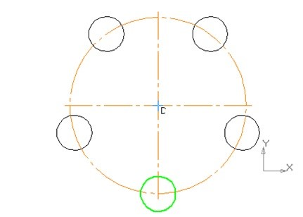

Варианты ответов
- Вычислить длину окружности и найти центры отверстий, разделив найденную длину на количество отверстий
- С помощью команды Меню Редактор - Копия - по окружности, указав количество отверстий и расстояние между отверстиями
- С помощью команды Меню Редактор - Копия - по окружности, указав количество отверстий и центр вращения
- Нет правильного ответа

Вопрос 6
Как называется эта панель?


Варианты ответов
- геометрия
- редактирование
- обозначения
- измерения

Вопрос 7
Каким образом укоротить отрезок?

Варианты ответов
- Щелкнуть по отрезку и укоротить вручную, перетаскивая мышкой за маркер
- Два раза щелкнуть по отрезку и изменить его длину в окошке внизу на текущей панели
- верны оба утверждения

Вопрос 8
Как выйти из команды?

Варианты ответов
- С помощью правой кнопки мыши Прервать команду
- С помощью красной кнопки Stop на текущей нижней панели
- Оба ответа верны
- Оба ответа неверны

Вопрос 9
что это за кнопка?

Варианты ответов
- Непрерывный ввод объектов
- привязка Выравнивание
- фаска
- скруглание

Вопрос 10
как выполнить скругление на углах объекта?

Варианты ответов
- Инструменты-геометрия-скругления-скругление на углах объекта
- геометрия-скругления
- инструменты-геометрия-скругления
- инструменты-геометрия-дуги-дуга по двум точкам

Вопрос 11
как называется эта панель?

Варианты ответов
- размеры
- геометрия
- обозначения
- редактирование

Вопрос 12
как называется эта панель?

Варианты ответов
- редактирование
- геометрия
- обозначения
- виды

Вопрос 13
Программа КОМПАС это:

Варианты ответов
- растровый графический редактор
- текстовый редактор
- векторный графический редактор
- табличный редактор

Вопрос 14
Строка параметров в Компас-3D объектов используется при

Варианты ответов
- автоматическом вводе параметров
- переключении инструментальных панелей
- создания надписей
- ручном вводе параметров

Вопрос 15
С помощью какой команды в системе КОМПАС можно вызвать Компактную панель?

Варианты ответов
- Нажать клавишу Esc
- Нажать комбинацию клавиш ALt+F4
- Нажать клавишу F1
- Вызвать команду Вид/Панели инструментов

Вопрос 16
Как выполнить симметрию объекта в системе КОМПАС?

Варианты ответов
- Выбрать команду Редактор/Симметрия и указать ось симметрии
- Выбрать команду Сдвиг
- Нажать кнопку Прервать команду на панели специального управления
- Выбрать команду Поворот

Вопрос 17
что это за кнопка?

Варианты ответов
- усечь кривую
- удлинить до ближайшего объекта
- разбить кривую
- очистить область

Вопрос 18
на рисунке изображена:

Варианты ответов
- панель свойств
- текущее состояние
- компактная панель
- стандартная панель

Вопрос 19
на рисунке изображена:

Варианты ответов
- панель свойств
- компактная панель
- текущее состояние
- стандартная панель

Вопрос 20
с помощью какой команды выполнено данное построение?
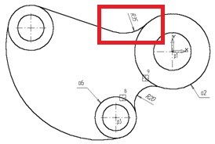

Варианты ответов
- скругление
- дуга
- дуга по двум точкам
- окружность

Вопрос 21
что это за кнопка?

Варианты ответов
- симметрия
- копия указанием
- усечь прямую
- масштабирование

Вопрос 22
Какой формат файла чертежа в системе КОМПАС?

Варианты ответов
- *.dwg
- *.dxf
- *.cdw
- *.cdr

Вопрос 23
С помощью каких инструментов можно нарисовать окружность?
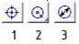

Варианты ответов
- 1
- 2
- 3

Вопрос 24
Для того, чтобы отобразить или скрыть отдельные панели инструментов, необходимо:

Варианты ответов
- выбрать Вид-Панели инструментов и нажать на названии панели
- выбрать Сервис-Панели инструментов и нажать на названии панели
- выбрать Инструменты-Панели инструментов и нажать на названии панели
- в меню Файл-Создать-Панель инструментов выбрать из предлагаемых шаблонов необходимую панель инструментов
- выбрать Вставка-Панели инструментов и нажать на названии панели

Вопрос 25
При нажатой левой кнопке мыши и перемещении мыши слева направо, будут выделены:

Варианты ответов
- только отрезки
- все объекты, полностью попавшие внутрь рамки и пересекающиеся сторонами рамки
- все объекты, полностью попавшие внутрь рамки
- только дуги, отрезки и окружности

Вопрос 26
Выделенные объекты по умолчанию подсвечиваются цветом:

Варианты ответов
- красным
- желтым
- синим
- зеленым

Вопрос 27
с помощью какой кнопки можно поставить диаметральный размер?
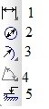

Варианты ответов
- 1
- 2
- 3
- 4
- 5

Вопрос 28
что это за кнопка?

Варианты ответов
- штриховка
- прямоугольник
- спроецировать объект
- фаска

Вопрос 29
Что означает этот квадратный маркер?
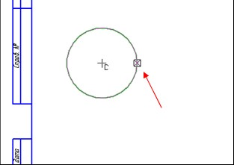

Варианты ответов
- Объект готов
- Идет создание и редактирование объекта
- Объект создан с ошибкой
- Объект скопирован

Вопрос 30
Как задать чертежу масштаб?

Варианты ответов
- Воспользоваться командой Меню: Вставка - Вид и затем задать масштаб в окошке на панели внизу
- Правой кнопкой мыши-Изменить масштаб
- Активизировать объект двойным щелчком и на панели внизу задать масштаб
- Написать масштаб от руки в ячейке основной надписи чертежа

Вопрос 31
На картинке изображено тело. Определите с помощью какой операции оно получено
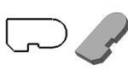

Варианты ответов
- вдавливания
- выделения
- выдавливания
- раздавливания

Вопрос 32
Укажите минимальное количество формообразующих операций для создания трехмерной модели
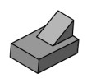

Варианты ответов
- 6
- 2
- 3
- 5

Вопрос 33
Какая система координат применяется в САПР KOMПAC-3D?

Варианты ответов
- Полярная система координат. Ее невозможно удалить или переместить в пространстве
- Правая декартова система координат. Ее можно удалить или переместить в пространстве
- Правая декартова система координат. Ее невозможно удалить или переместить в пространстве
- Каркасная система координат. Ее можно удалить или переместить в пространстве

